YM-6470多功能防雷装置检测仪

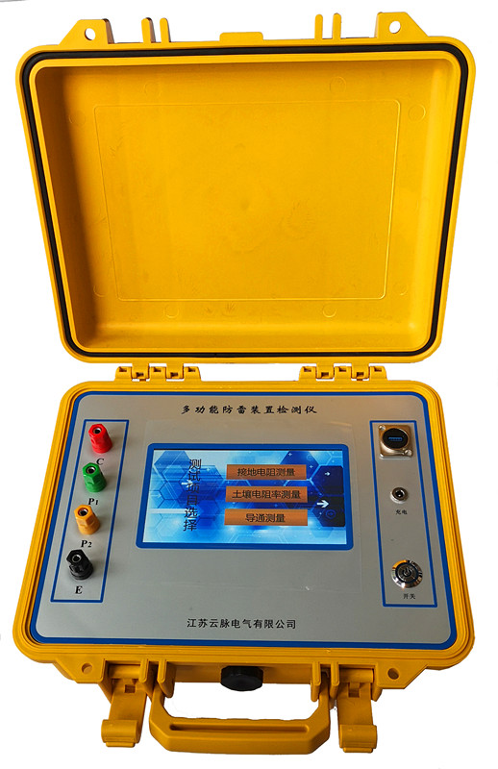

用户操作手册

在您初次使用本公司YM-6470A多功能防雷装置检测仪前，请您详细地阅读本使用说明书，将可帮助您熟练地使用本仪器。

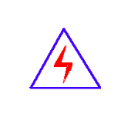 我们的宗旨是不断地改进和完善公司的产品，因此您所使用的仪器可能与使用说明书有少许的差别。如有不清楚之处，请即时与公司产品售后部门联系。
由于仪器工作时输出端子有可能超过安全电压，开机工作时请勿触摸！

- 品质保证
本公司生产的产品，在发货之日起三个月内，如产品出现质量问题，影响使用，实行包换。三年（包括三年）内如产品出现故障，实行免费维修。三年以上如产品出现故障，实行有偿终身维修。如有合同约定的除外。一切以方便客户为宗旨。

- 安全要求
请阅读下列安全注意事项，以免人身伤害，并防止本产品或与其相连接的任何其它产品受到损坏。为了避免可能发生的危险，本产品只可在规定的范围内使用。

- 使用适当的电源充电器。
只可使用本产品专用、并且符合本产品规格的电源充电器。
- 正确地连接和断开
当测试导线与带电端子连接时，请勿随意连接或断开测试导线。
- 注意所有终端的额定值
为了防止火灾或电击危险，请注意本产品的所有额定值和标记。在对本产品进行连接之前，请阅读本产品使用说明书，以便进一步了解有关额定值的信息。
- 禁止拆开仪器盖板操作
- 避免接触裸露电路和带电金属
仪器工作时，请勿触摸裸露的接点和部位。
- 在有可疑的故障时，请勿操作
如怀疑仪器有损坏，请即时联系本公司售后人员，切勿继续操作。
- 请勿在潮湿环境中操作。
- 请勿在易爆环境中操作。
- 保持产品表面清洁和干燥。

YM-6470A多功能防雷装置检测仪操作说明书
YM-6470A多功能防雷装置检测仪是一种自动化程度很高的便携式测试仪,专门针对防雷、电力系统检测而开发，适用于检测除大型地网以外，如风力发电系统的机组、储能电站、输电线路杆塔、石油化工场所及各类建筑物等防雷接地装置的接地阻抗、土壤电阻率、等电位过渡电阻及地网导通连接的检测。
一、产品特点
1、基于工业级数字处理平台，采用双重抗干扰信号处理技术，有效抑制了50Hz工频电源的干扰，提高仪器的测量稳定性；
2、采用异频多个频率点取样计算出50Hz等效电阻，测量结果更加准确；
4、操作简单，7吋高清彩色触摸屏，高清中文显示，全自动测量，直接显示测量结果，测量结果可通过U盘导出在电脑查看；
5、主机采用多种电流、过压、短路、过热等安全保护措施；
6、携带方便：体积小，重量轻，携带方便，防水防尘，坚固耐用，特别适合野外作业现场。
二、主要技术参数
1、接地阻抗：
①、输出测试电压：0～60V；
②、输出电流：0～300mA；
③、频率调节范围：40～500Hz；
、分辨率：1mΩ；
、测量范围：0.001～299.9Ω；
2、土壤电阻率： 测试方法：四极等距法；
3、等电位、过渡电阻及导通测试：
- 测试电流：0.2～2A连续可调，步进值为0.1A；
- 分辨率：1mΩ；
- 测量精度：200mΩ±1% 20Ω±2%
、测量半径：0~100米；
4、显示方式: 7吋高清彩色触摸显示屏；
5、数据存储：U盘；
6、工作环境：温度-10℃～+50℃ 湿度≤ 90% 海拔≤ 2000m；
7、工作电源：12V专用磷酸铁锂电池供电；
8、外形尺寸：323 x 275 x 135 mm。
三、测量方法
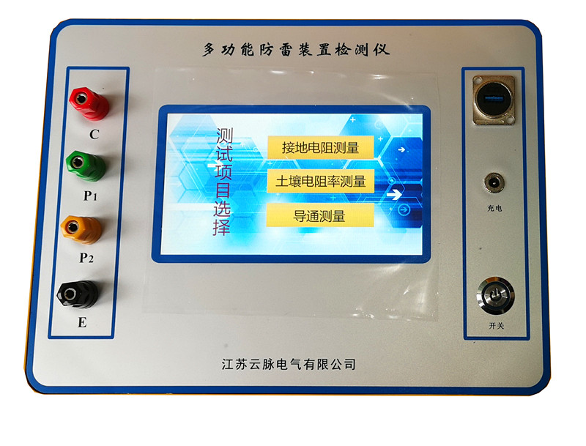
图1 面板图

- 按下电源开关，仪器顺序显示以下界面：
- 仪器名称及产品型号；



- 电量显示；

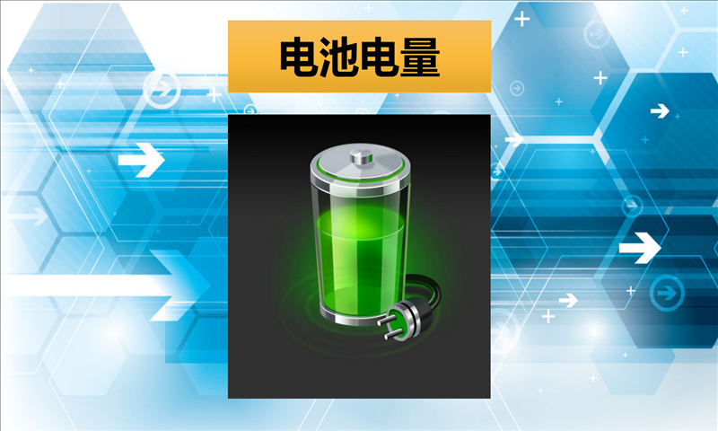

- 功能菜单，点击选择测量项目，进入下一步；



2、接地阻抗测量
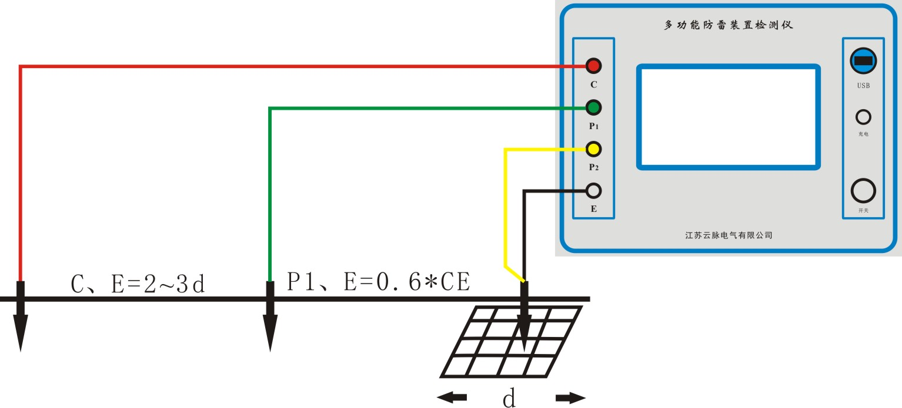
C电流极；P1-电位极；P2、E并联连接在接地体引出线端，d-被试接地体最大对角线长度；
C、E=电流极与被测试接地体边缘的距离；P1、E=电位极与被测试接地体边缘的距离；
图2 接地阻抗测量接线示意图
- 测试回路的布置：如图2所示，将测试线一端插在电流极接线柱C上，另一端与接地钎连接，电流极C和接地钎之间的距离，通常为（4～5）d；在土壤电阻率均匀的地区C、E距离可取2d。将另一根测试线的一端插在电位极接线柱P1上，另一端与接地钎连接，电位极P1和接地钎之间的距离为P1、E，通常为（0.5～0.6）C、E；
- 测试回路应尽量避开河流、湖泊；尽量远离地下金属管路和运行中的输电线路，避免与其并行，交叉时垂直跨越；为减小电流线与电位线之间的互感影响，电流线与电位线之间的平行距离应大于3m；
- 电流极和电位极的接地钎，应紧密而不松动地插入土壤中20cm以上；
- 先找出与接地体连接合格的接地引下线作为基准点，再将接线柱P2和E并联后连接在该基准点上；
- 打开测试仪 在“测试项目选择”界面点击选择 接地电阻测量 进入“正在测试”界面，此时屏幕上，有正弦测量电压输出波形显示，幅值从低到高变化，当仪器检测到回路电流上升到一个稳定的幅值时，开始自动调节此测量电压的频率，屏幕同步显示波形变化，记录由40Hz到500Hz的相关阻抗值，测完以后自动计算显示出“50Hz等效值”；测量结果如下图：
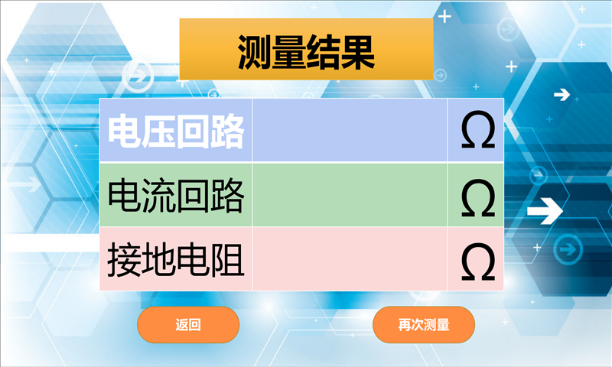
一次测量，分别显示电压回路电阻值、电流回路电阻值，被测接地体的接地电阻值。
- 点击返回虚拟键，回到“测试项目选择”界面，重复测量，点击虚拟键再次测量 。
- 现场测试时中，在被测接地体与电流极C之间移动电位极P1三次，每次移动的距离为C~E的5%左右，当三次测试的结果误差在5%以内即可；
- 测量结果，可通过U盘下载到电脑上查看，记录格式为CSV，可用Excel 打开。

测试结果判定：
R-接地装置接地电阻测试值 I-流经接地装置的入地短路电流
- 高压与低压电力设备共用的接地装置，其接地装置的接地电阻宜符合：R≦120V/I；
- 仅用于高压电力设备的接地装置，其接地装置的接地电阻宜符合：R≦250V/I；
- 仅用于低压电力设备的接地装置，其接地装置的接地电阻宜符合：R≦4Ω；
- 使用统一接地装置并列运行的发电机，变压器等电力设备，当其容量不超过100kVA时，其接地装置的接地电阻宜符合：R≦10Ω；
- 独立避雷针、输电杆塔，其接地装置的接地电阻宜符合：R≦10Ω。
3、土壤电阻率测量
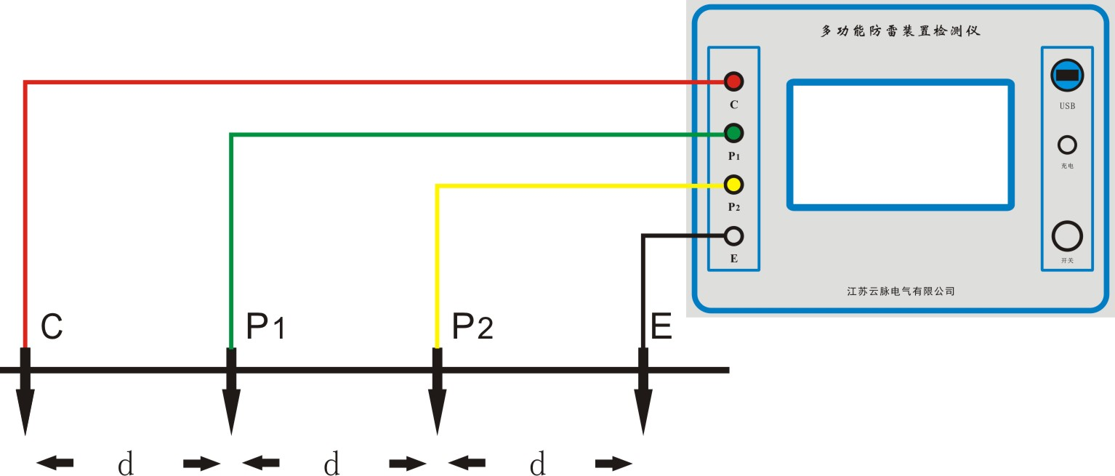
图3 土壤电阻率4极等距法测量接线示意图
- 土壤电阻率测试应避免在雨后或雪后立即进行，一般宜在连续晴3天后或在干燥季节进行。在冻土区，测试电极须打入冰冻极以下；
- 尽量减小底下金属管道的影响。在靠近居民区或工矿区，地下可能有水管等具有一定金属部件的管道，应把电极布置在与管道垂直的方向上，并且要求最近的测试电极（电流极）与地下管道之间的距离不小于极间距离；
- 为减小土壤结构不均匀性的影响，测试电极不应在有明显的岩石、裂缝和边坡等不均匀土壤上布置；为了得到较可信的结果，可以把被测场地分片，进行多处测试；
- 如图3所示，4根测量线分别与四个接线柱和四个接地钎相连，并将接地钎等间距的埋入土壤中，两电极之间的距离d应不小于电极埋设深度的20倍；
- 测量操作方式及过程与接地电阻测量相同，结果显示如下图：

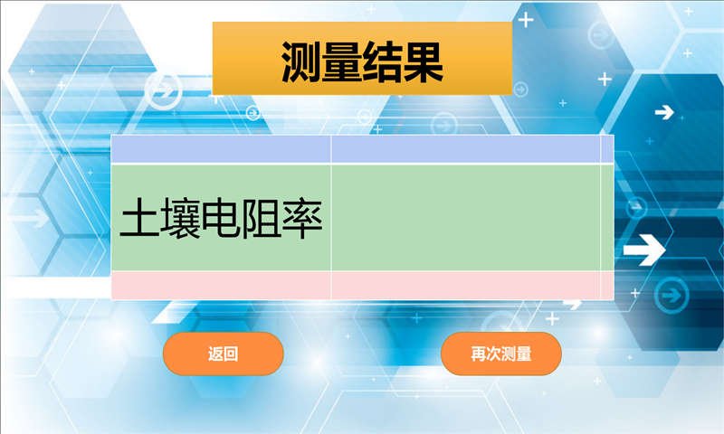

4、等电位、过渡电阻、地网测量
在测试项目选择界面中，点击导通测量，进入下图测量电流设置界面：

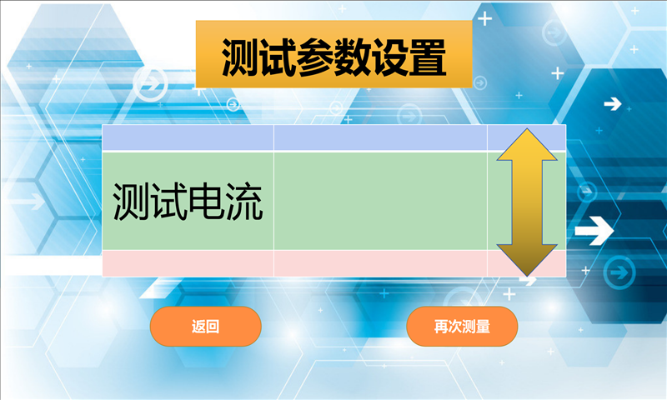

测试直流电流范围0.1A~2.4A，点击右侧箭头图标，进行工作电流设置。
特别说明：在进行等电位、过渡电阻测量时，电流设置1.2A以下，在石油化工场所测量，电流设定值要小于0.2A，本仪器电路，经过针对性优化设计，具备极强的抗干扰性能，小于0.2A也能精确、稳定显示被测物的等电位、过渡电阻值；测量大型地网导通等项目，电流可设定为2A左右。
测量结果内容如下图：
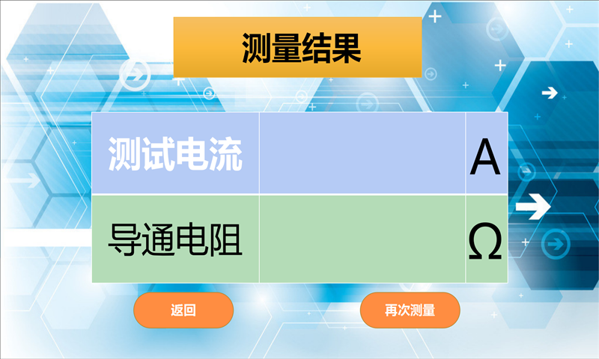
- 在选择以上任一测量项目，进行第一次测量完成后，测量结果显示5秒左右后，仪器自动弹出以下显示界面：
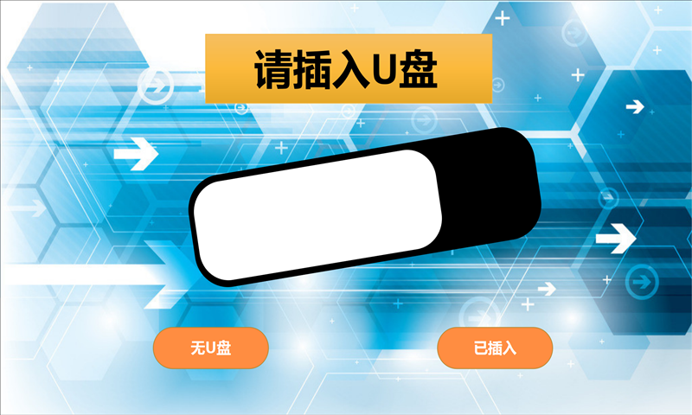
如需保存测量数据，则插入U盘，否则5秒左右，返回上一界面，进行下一步操作，在不关机的情况下，默认此操作状态，过程中，只显示此界面一次，下一次开机测量，重新设置。
四、仪器日常维护
日常充电：正常待机使用为两个工作日，在电压不足时测试仪会无法启动工作，请及时使用配套的专用充电器对仪表进行充电。充电时必须要在关机后进行，当充电器上指示灯由红色变成绿色代表充电完成。
定期充电：在仪表长时间闲置时，每隔1～2个月，需进行定期充电。
五、标准配置
YM-6470A多功能防雷装置检测仪主机 | 1台
接地电阻测量专用电流测试线200米 | 1盘
接地电阻测量专用电压测试线130米 | 1盘
参考点专用带钳5米平行测试线 | 1根
不锈钢地钎 | 4根
等电位过渡电阻测试平行线15米 | 1根
导通专用测试平行线100米（选配） | 1盘
专用带测试线锉刀 | 1把
电源充电器 | 1个
使用说明书 | 1份
合格证 | 1份
产品出厂报告 | 1份
备注：以上为标配，大地网检测可根据具体情况增加测试线。

